小一·今日动态
｜2024.4.19
-来园情况-
今天是星期五，多云。来园24人。希望请假的宝宝早日来园哦！
来园的宝宝们能热情的和老师打招呼，还能绕好水杯带，放好自己的物品。
今天的点心是：牛奶、腰果。
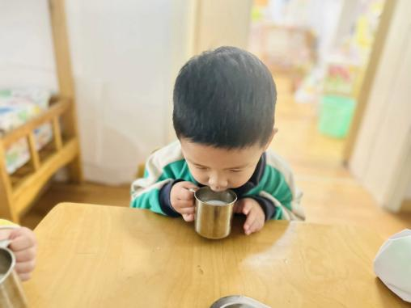 | 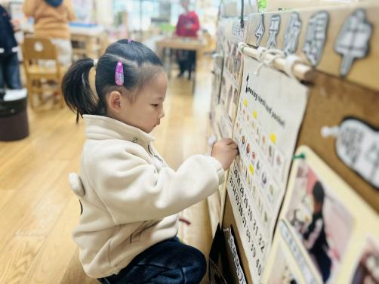 | 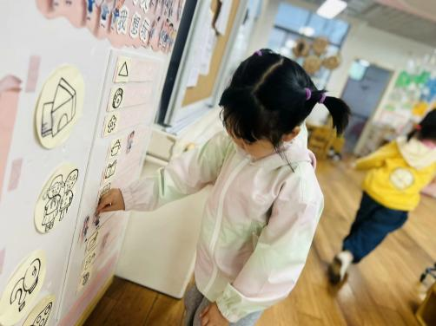
我们已经开始尝试自己倒牛奶啦，一手上、一手下托住牛奶桶 | 喝完牛奶要及时插卡哦，这样就能告诉老师我们喝过牛奶了。 | 游戏之前我们要做好计划哦，根据人数和喜好进区域玩游戏。
-区域游戏-
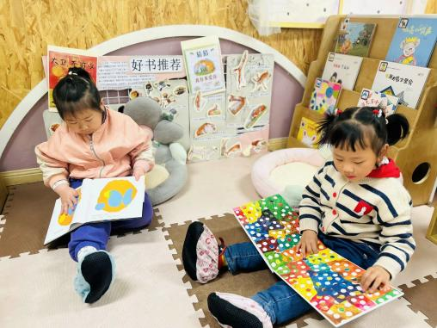 | 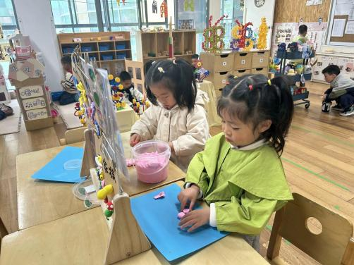 | 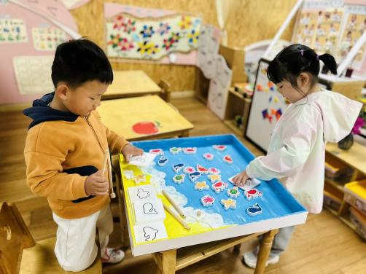
图书区：  暖暖和心心在一起看绘本。 | 黏土区：  星辰和又又在做小花。 | 益智区：  林浩和嘟嘟在玩新游戏。
-户外活动-
外面的太阳很好，也有点风，今天我们来到了滑滑梯进行游戏。
小朋友们累了能主动喝水休息，热了会自己脱衣服，有很强的自我服务意识哦！
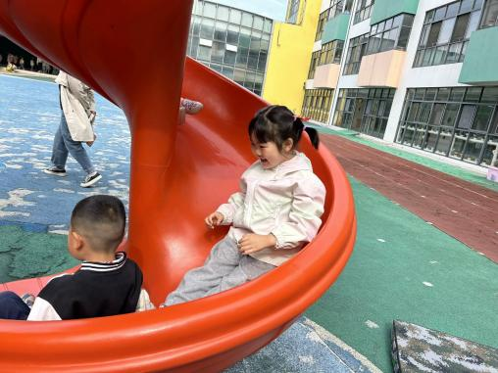 | 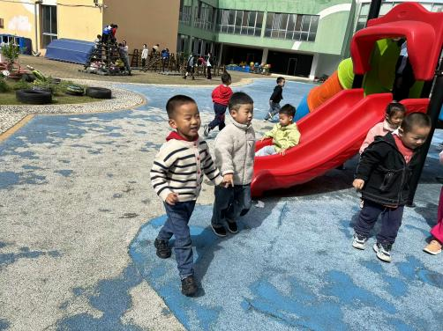 | 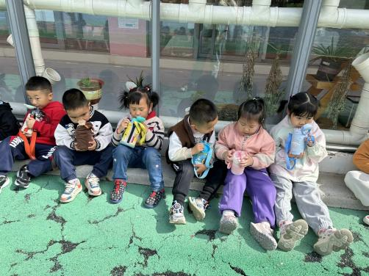
-集体活动-
手工：瑞士卷
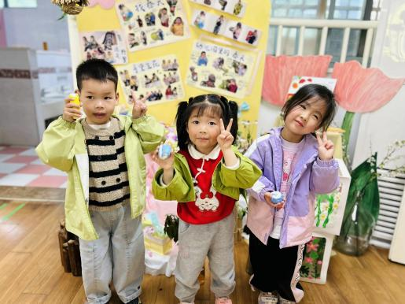 | 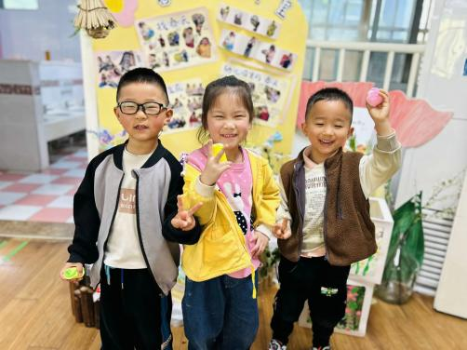 | 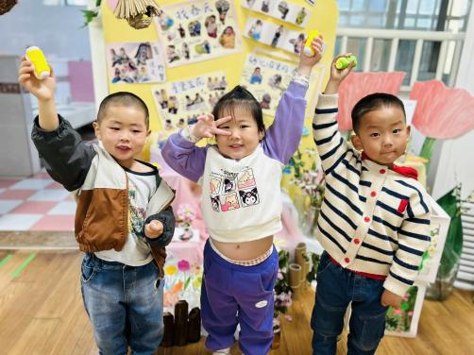
-午餐时光-
今天的午餐是：红薯饭、茶刨菇甜椒炒牛柳、蒜苗腐竹炒鸭胗、裙带菜虾米汤。
水果是：龙眼、哈密瓜。下午的点心是：烧麦。
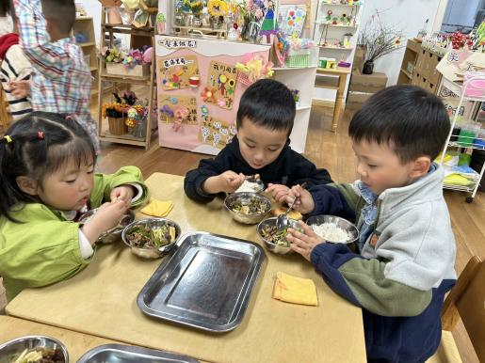 | 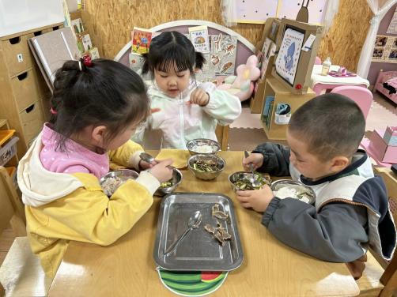 | 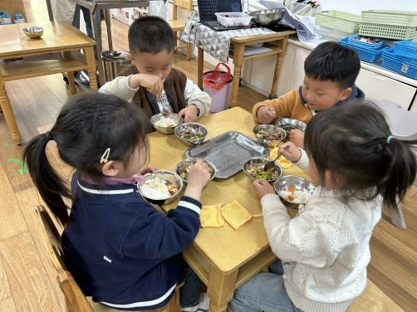
吃饭时我们也能小腰挺直做好哟 | 一口菜，一口饭，荤素搭配哟！ | 我们的习惯可好啦，小手扶着碗
-温馨提示-
1.最近气温逐渐上升，家长们请合理给孩子搭配衣服。如有身体不适请及时告知。
- end -
在一起的点滴都值得记录
我们｜小一班｜在一起

